学业分层测评(七)
(建议用时：45分钟)
[学业达标]
1．下列有关匀变速直线运动的认识，其中正确的是( )
A．物体在一条直线上运动，若在相等的时间内通过的位移相等，则物体的运动就是匀变速直线运动
B．加速度大小不变的运动就是匀变速直线运动
C．匀变速直线运动是速度变化量为零的运动
D．匀变速直线运动的加速度是一个恒量
【解析】 匀变速直线运动有两个特点：(1)轨迹为直线，(2)加速度恒定，只有具备这两个特点，物体做的才是匀变速直线运动，B错、D对．匀变速直线运动的速度不断变化，所以速度变化量不为零，相等时间内通过的位移也不相同，A、C错误．
【答案】 D
2．(多选)某物体做匀变速直线运动，在运用公式v＝v₀＋at解题时，若取初速度方向为正方向，则下列说法正确的是( ) 【导学号：16190056】
A．匀加速直线运动中，加速度a取负值
B．匀加速直线运动中，加速度a取正值
C．匀减速直线运动中，加速度a取负值
D．无论匀加速直线运动还是匀减速直线运动，加速度a均取正值
【解析】 物体做匀加速直线运动，速度方向与加速度方向相同，由于初速度为正值，故加速度也应取正值，A错，B对；匀减速直线运动中加速度方向与速度方向相反，加速度应取负值，C对、D错．
【答案】 BC
3．以6 m/s的速度在水平面上运动的小车，如果获得2 m/s²与运动方向同向的加速度，它的速度增加到10 m/s所经历的时间为( ) 【导学号：16190057】
A．5 s B．2 s
C．3 s D．8 s
【解析】 由速度公式v＝v₀＋at得，运动时间t＝＝ s＝2 s，选项B正确．
【答案】 B
4．如图所示为四个物体做直线运动的速度图象，由图象可知做匀加速直线运动的是( )
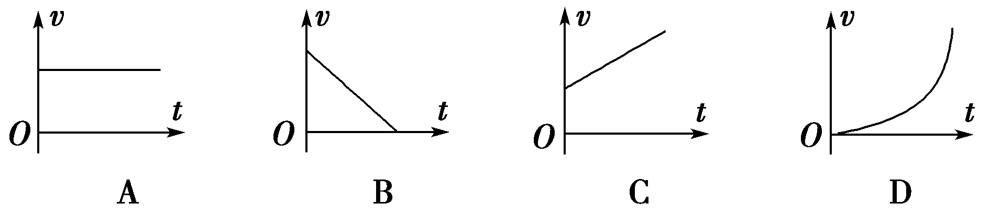
【解析】 A图象表示物体做匀速直线运动，B图象表示物体做匀减速直线运动，C图象表示物体做匀加速直线运动，D图象表示物体做加速度增大的加速运动．故选项C符合题意．
【答案】 C
5．星级快车出站时能在150 s内匀加速到180 km/h，然后正常行驶．某次因意外列车以加速时的加速度大小将车速减至108 km/h.以初速度方向为正方向，则下列说法错误的是( )
A．列车加速时的加速度大小为 m/s²
B．列车减速时，若运用v＝v₀＋at计算瞬时速度，其中a＝－ m/s²
C．若用vt图象描述列车的运动，减速时的图线在时间轴t轴的下方
D．列车由静止加速，1分钟内，速度可达20 m/s
【解析】 列车的加速度大小a＝＝＝ m/s²，减速时，加速度方向与速度方向相反，a′＝－ m/s²，A、B正确；列车减速时，vt图象中图线依然在时间轴t轴的上方，C错误；由v＝at可得v＝×60 m/s＝20 m/s，D正确．
【答案】 C
6．一个沿直线运动的物体的vt图象如图226所示，则下列分析错误的是 ( ) 【导学号：16190058】
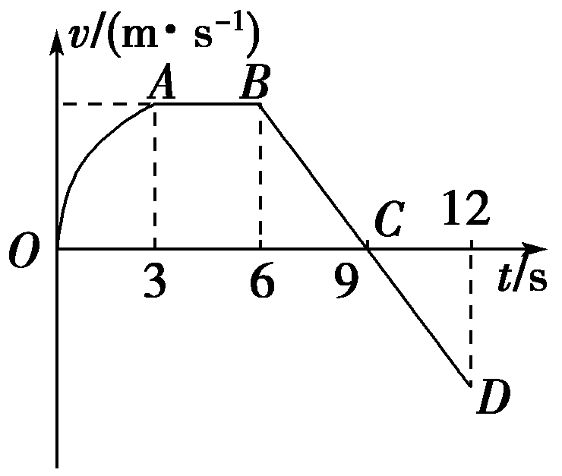
图226
A．图象OA段表示物体做非匀变速运动，AB段表示物体静止
B．图象AB段表示物体做匀速直线运动
C．在0～9 s内物体的运动方向相同
D．在9～12 s内物体的运动方向与0～9 s内的运动方向相反
【解析】 vt图象是曲线，表示物体做非匀变速直线运动，图象与t轴平行表示物体做匀速直线运动，图象是倾斜直线表示物体做匀变速直线运动，A错误，B正确；0～9 s速度始终为正值，说明速度方向不变，C正确；9～12 s速度为负值，说明速度方向与正方向相反，D正确．
【答案】 A
7．(2016·重庆高一检测)一质点沿x轴做直线运动，其vt图象如图227所示．质点在t＝0时位于x＝5 m处，开始沿x轴正向运动．当t＝3 s时，质点在x轴上的位置为( )
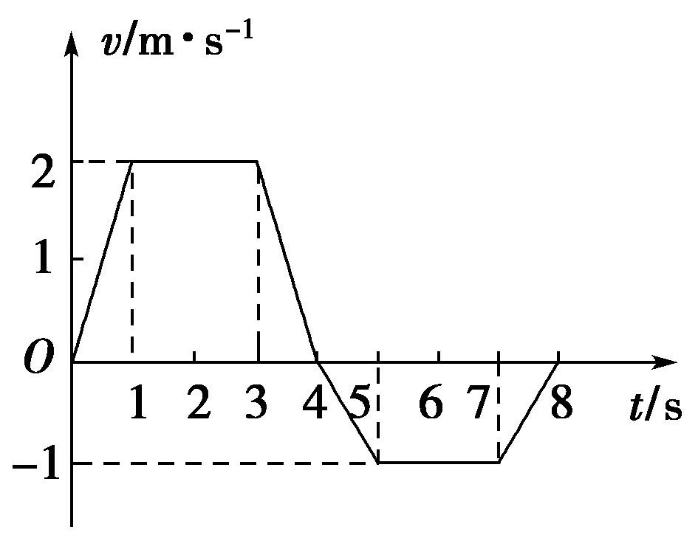
图227
A．x＝5 m B．x＝10 m
C．x＝0 m D．x＝8 m
【解析】 在vt图象中图线与时间轴所围的面积表示了质点的位移，由vt图象可知，在0～3 s内图线位于时间轴的上方，表示质点沿x轴正方向运动，其位移为正，由图上的面积可知：x＝2×2 m＋×1×2 m＝5 m，当t＝3 s时，质点在x轴上的位置为：x_{总}＝x₀＋x＝5 m＋5 m＝10 m．B正确．
【答案】 B
8．一物体从静止开始以2 m/s²的加速度做匀加速直线运动，经5 s后做匀速直线运动，最后2 s的时间内物体做匀减速直线运动直至静止．求：
(1)物体做匀速直线运动的速度是多大？
(2)物体做匀减速直线运动时的加速度是多大？
【解析】 解题关键是画出如下的示意图：
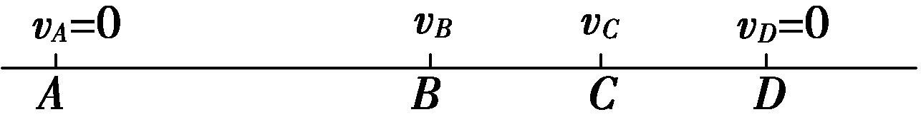
设图中A→B为匀加速直线运动，B→C为匀速直线运动，C→D为匀减速直线运动，匀速运动段的速度为AB段的末速度，也为CD段的初速度．
(1)由速度、时间的关系式得
v_{B}＝a₁t₁＝2×5 m/s＝10 m/s，
即做匀速直线运动的速度为10 m/s
v_{C}＝v_{B}＝10 m/s.
(2)由v＝v₀＋a₂t₂得
a₂＝＝＝ m/s²＝－5 m/s².
负号表示加速度方向与v_{B}方向相反．
【答案】 (1)10 m/s (2)5 m/s² 方向与速度方向相反
[能力提升]
9．(多选)a、b两个物体从同一地点同时出发，沿同一方向做匀变速直线运动，若初速度不同而加速度相同，则在运动过程中( )
A．a、b的速度之差保持不变
B．a、b的速度之差与时间成正比
C．a、b的速度之和与时间成正比
D．a、b的速度之和与时间成线性关系
【解析】 设a、b两个物体的初速度分别为v₁和v₂，由速度公式v＝v₀＋at可得t时刻a、b两物体的速度分别为：v_{a}＝v₁＋at，v_{b}＝v₂＋at，两速度之差v_{a}－v_{b}＝v₁－v₂，由此可知，v_{a}－v_{b}与时间无关，保持不变，A正确，B错误；两速度之和v_{a}＋v_{b}＝v₁＋v₂＋2at，与时间成线性关系，由于v₁＋v₂≠0，并非与时间成正比，C错误，D正确．
【答案】 AD
10．(2016·绵阳高一检测)一质点自x轴原点O出发，沿正方向以加速度a运动，经过t₀时间速度变为v₀，接着以－a加速度运动，当速度变为－时，加速度又变为a，直至速度变为时，加速度再变为－a，直至速度变为－……其vt图象如图228所示，则下列说法中正确的是( )
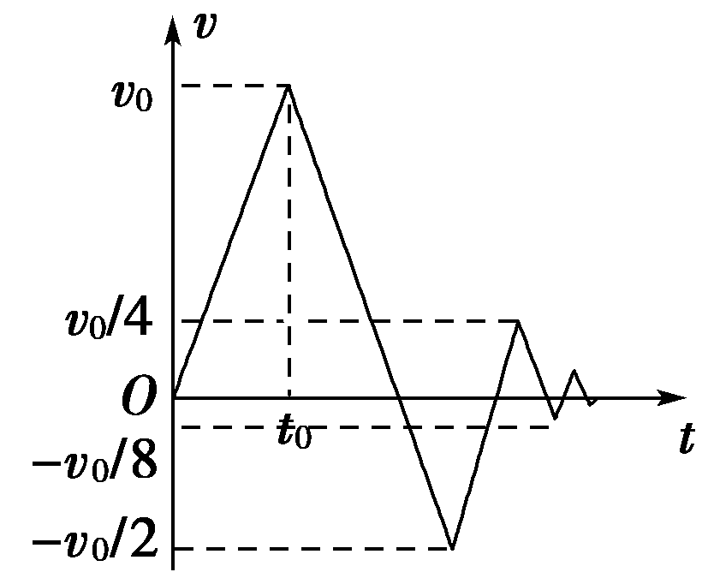
图228
A．质点一直沿x轴正方向运动
B．质点将在x轴上一直运动，永远不会停止
C．质点运动过程中离原点的最大距离为2v₀t₀
D．质点最终静止时离开原点的距离一定小于v₀t₀
【解析】 速度为矢量，图中物体的速度只有两个相反的方向，故物体时而沿x轴正方向运动，时而沿x轴负方向运动，故A错误；质点将在x轴上运动，每次由x负方向变为x正方向速度都会减小为原来的一半，而加速度大小(图象的斜率)不变，每个运动周期(一个往返过程)的时间均为原来的一半，故运动总时间为确定的值，故B错误；2t₀时刻位移最大，故质点运动过程中离原点的最大距离为v₀t₀，故C错误；质点每次返回的位移均小于前一运动周期的位移，故最终静止时离开原点的距离一定小于第一个运动周期的位移v₀t₀，故D正确．
【答案】 D
11．如图229所示，小球以v₀＝6 m/s的速度从中间滑上足够长的光滑斜面．已知小球在斜面上运动时的加速度大小为2 m/s²，问小球速度大小为3 m/s时需多长时间？(小球在光滑斜面上运动时，加速度的大小和方向均不变)
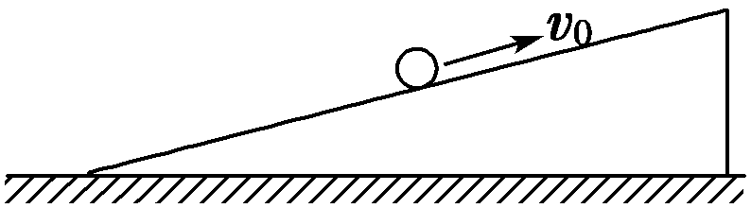
图229
【解析】 (1)当小球在上升过程中，速度减为3 m/s时，以沿斜面向上的方向为正方向，此时，v₀＝6 m/s，v＝3 m/s，a＝－2 m/s²，
根据v＝v₀＋at得t₁＝＝ s＝1.5 s.
(2)当小球在下滑过程中，速度达3 m/s，以沿斜面向上的方向为正方向，则v₀＝6 m/s，v＝－3 m/s，a＝－2 m/s²，
由v＝v₀＋at得：t₂＝＝ s＝4.5 s.
【答案】 1.5 s或4.5 s
12．卡车原来以10 m/s的速度匀速在平直的公路上行驶，因为路口出现红灯，司机从较远的地方即开始刹车，使卡车匀减速前进．当车减速到2 m/s时，交通灯变为绿灯，司机立即放开刹车，并且只用了减速过程的一半时间卡车就加速到原来的速度，从刹车开始到恢复原来的速度共用了12 s．求： 【导学号：16190059】
(1)减速与加速过程中的加速度；
(2)开始刹车后2 s末及10 s末的瞬时速度．
【解析】 (1)卡车先做匀减速运动，再做匀加速运动，其运动简图如图所示．设卡车从A点开始减速，则v_{A}＝10 m/s，用t₁时间到达B点，从B点又开始加速经过时间t₂到达C点，则v_{B}＝2 m/s，v_{C}＝10 m/s，且t₂＝，
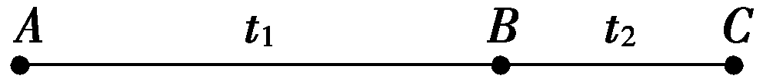
t₁＋t₂＝12 s．可得t₁＝8 s，t₂＝4 s，由v＝v₀＋at得，
在AB段v_{B}＝v_{A}＋a₁t₁，①
在BC段v_{C}＝v_{B}＋a₂t₂，②
联立①②两式，代入数据得
a₁＝－1 m/s²，a₂＝2 m/s².
(2)开始刹车后2 s末的速度为v₁＝v_{A}＋a₁t＝10 m/s－1×2 m/s＝8 m/s
10 s末的速度为v₂＝v_{B}＋a₂t′＝2 m/s＋2×2 m/s＝6 m/s.
【答案】 (1)－1 m/s² 2 m/s² (2)8 m/s 6 m/s

